**Το τραγούδι της παρεούλας!!!**

**Κάθομαι στην παρεούλα**

**Με τα  γουρλωμένα**

**Με τα 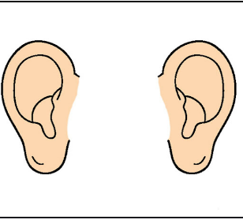 μου τεντωμένα**

**Με τα 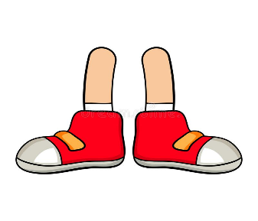 μαζεμένα**

**Με τα 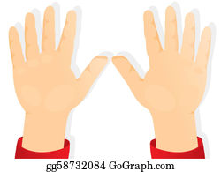 μου δεμένα**

**Με το  μου κλειστό**

**Με το  μου κλειστό.**

**Πο πο πο πο τι θα κάνω εγώ!**

**Πο πο πο πο τι θ’ ακούσω εγώ!**

**Πο πο πο πο τι θα δω εγώ!**

**Πο πο πο πο τι θα μάθω εγώ!**